Неделя безопасности 01.07 – 10.07.2020
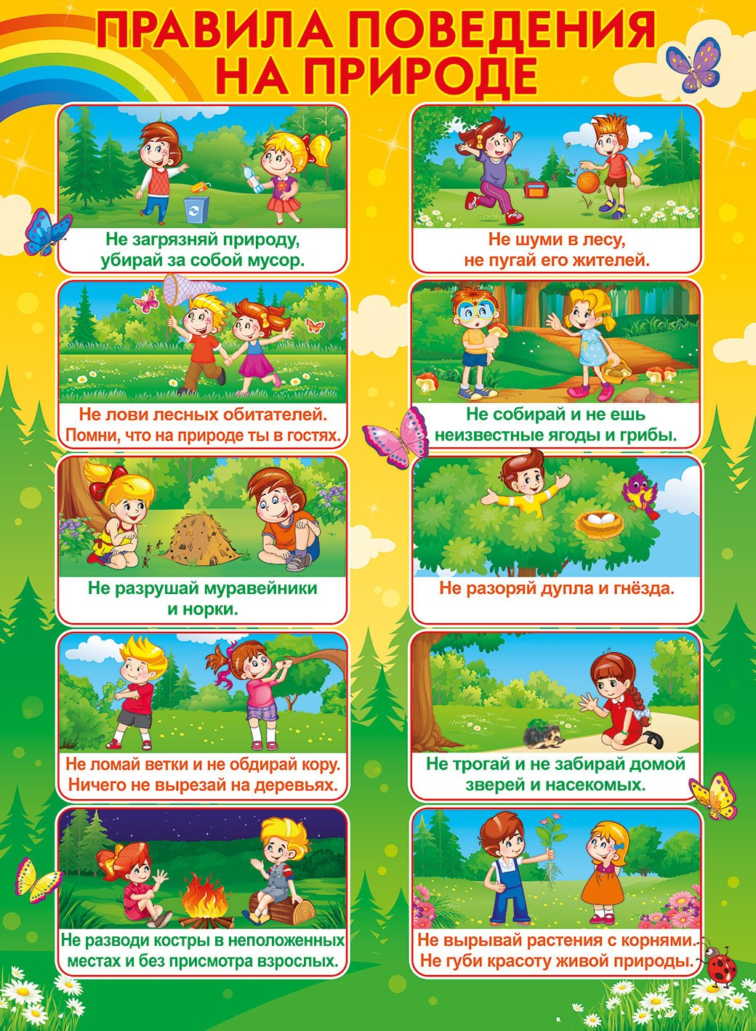
Безопасность на воде

«Правила поведения в природе»

Для ребенка общение с природой – это новые знания и впечатления. Яркие краски, неожиданные встречи, и величие природы вызывает вполне объяснимое желание – потрогать и попробовать все, что окружает. Именно поэтому любознательные малыши нередко оказываются в опасности – незнакомые с основами безопасного поведения, дети могут навредить не только природе, но и самим себе. Потому крайне важно объяснять мальчишкам и девчонкам правила безопасного поведения на природе и последствия неосторожных поступков.
Обучите, пожалуйста,
этим правилам ребёнка.
- Умей вести себя в лесу, на прогулке, за городом: не надо кричать в лесу! Не надо играть в шумные игры! Не надо слушать на природе громкую музыку!
- Не рви цветы, за тобой пройдут сотни людей, и им тоже будет приятно видеть цветы.
- Не ломай ветки у деревьев и кустарников. Не повреждай кору деревьев, не делай на них вырезки. От этого они сохнут и погибают. Помни растение живое существо, и ветви вместе с листьями помогают ему дышать, выделяют в воздух кислород, задерживая пыль!
- Не лови ради забавы бабочек, муравьёв и других животных. Бабочки, стрекозы, кузнечики - они тоже часть живой природы, они тоже всё чувствуют! Это всё красота и смотреть на них доставляет удовольствие!
- Не надо менять условия жизни животных, где они родились там они и должны жить! Есть такие животные, которые потом не принимают своих детёнышей обратно, потому что от них пахнет человеком! Это лесные животные им будет плохо в квартире рядом с человеком!
- Не оставляй мусор в лесу, парке, сквере и водоёме: Помни это дом для животных и в нём должно быть чисто!
- Не бей стёкла! Пожар в лесу может возникнуть от брошенной стекляшки.
- Не разжигай в лесу костёр! Помни: на земле после костра пять лет не сможет расти трава!
- Не жги сухую траву в лесу или в парке! Помните: сухая трава быстро разгорается и может привести к пожару!

Безопасность детей на воде
УВАЖАЕМЫЕ РОДИТЕЛИ!
Не оставляйте детей без присмотра вблизи водоёмов – это опасно!
Никогда не купайтесь в незнакомых местах!
Не купайтесь в загрязнённых водоёмах!
Не купайтесь в водоёмах, в которых есть ямы и бьют ключи!
Не разрешайте детям и не устраивайте сами во время купания шумные игры на воде – это опасно!
Если во время отдыха или купания Вы увидели, что человек тонет или ему требуется Ваша помощь, помогите ему, используя спасательный круг!
Находясь на солнце, применяйте меры предосторожности от перегрева и теплового удара!
Меры безопасности при купании
Купаться лучше утром или вечером, когда солнце греет, но еще нет опасности перегрева
Не следует входить или прыгать в воду после длительного пребывания на солнце, т.к. при охлаждении в воде наступает сокращение мышц, что привлечет остановку сердца
В ходе купания не заплывайте далеко.
В водоемах с водорослями надо плыть у поверхности воды.
Опасно плавать на надувных матрацах, игрушках или автомобильных шинах, т.к. ветром или течением их может отнести от берега, из них может выйти воздух, и человек, не умеющий плавать, может пострадать.
Не разрешайте нырять с мостов, причалов.
Нельзя подплывать к лодкам, катерами судам.
Следует помнить, что ограничительные знаки на воде указывают на конец акватории с проверенным дном. Пренебрежение этими правилами может привести к получению травмы или гибели.
Меры безопасности детей на воде
Купаться только в специально отведенных местах
Не заплывать за знаки ограждения мест купания
Не допускать нарушения мер безопасности на воде
Не плавать на надувных матрацах, камерах
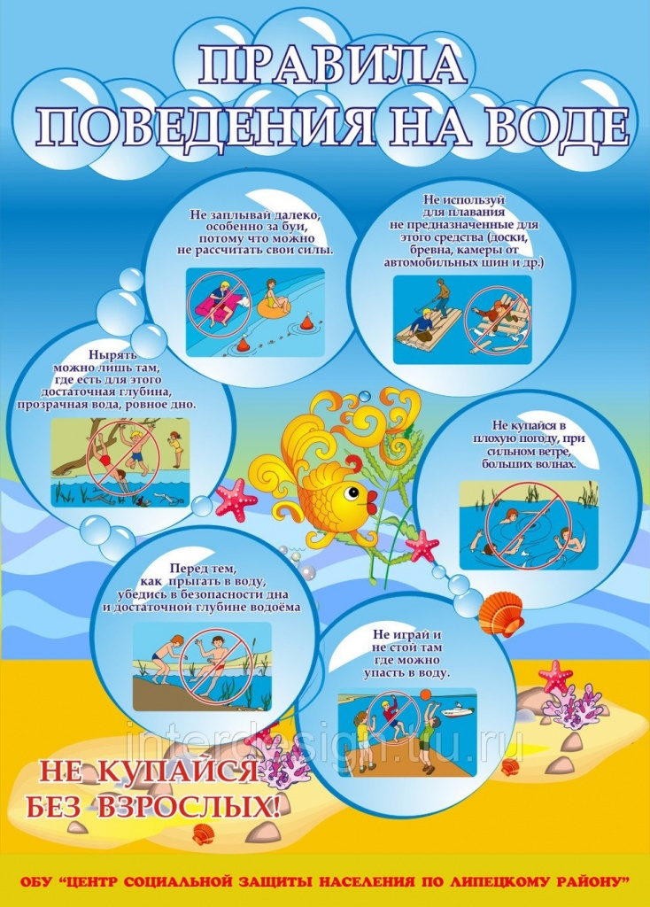

Пожарная безопасность
Ни ночью, ни днем не балуйтесь с огнем!!!!
Задумывались ли вы над тем, что детские шалости со спичками и зажигалками могут привести к пожару? Пожар всегда возникает неожиданно. Казалось бы, только что все было нормально, и вдруг возникает пламя, появляется удушливый дым. Взрослые должны помнить, что спички и зажигалки нужно хранить в местах недоступных детям. Это не игрушка, а опасные предметы. Помните русскую пословицу «В одном коробке сто пожаров».
В связи с тем, что ситуации, когда ребенок может неосторожно себя вести с пожароопасными предметами, чаще всего возникают вне рамок дошкольного учреждения. Поэтому для педагогов важно, чтобы сведения, полученные ребенком в детском саду, находили свое подтверждение в кругу семьи.
Задача педагогов и родителей помочь детям хорошо запомнить основную группу пожароопасных предметов, которыми нельзя самостоятельно пользоваться. Перед тем, как пойти в детский сад, просите ребенка проверить – выключены ли все электроприборы в квартире, чаще спрашивайте, с какими предметами нельзя играть.
Обязательно, объясните ребенку, что огонь может быть не только врагом, но и другом человека. Ведь в далекие времена, когда люди не умели его добывать, они мерзли от холода и ели сырую пищу…Поэтому огонь нужен, но главное – помнить об опасности и быть с ним очень осторожным.
Ростом спичка-невеличка – не смотрите, что мала.
Эта спичка-невеличка может сделать много зла.
Если ты включил утюг, убегать не надо вдруг.
Закрывая в доме дверь – все ли выключил, проверь.
Если близко телефон и тебе доступен он.
Нужно «01» набрать и быстрей пожарных звать.
Если же большой огонь, дымом все объято.
Выбегать из дома вон надо всем ребята.
И на помощь поскорей ты зови, зови людей.
Поиграйте с ребенком в игру: вы будите перечислять действия, а ребенок должен выделить (хлопнуть в ладоши, топнуть и т.д.) только те, которые могут привести к пожару. Используйте каждый раз новые слова: рисование, поджигание бумаги, пение, игра с зажигалкой, изготовление аппликации, зажигание свечки и т.д.
Можно использовать для чтения детскую литературу: «Кошкин дом» С. Я. Маршака, «Путаница» К. Чуковского, «Жил на свете слоненок» Г. Цыферова, «Пожар», «Пожарные собаки» Л. Толстого, «Пожар», «Дым», «Пожар в доме» Б. Житкова. Обсудите с детьми опасные ситуации, в которые попали персонажи прочитанных произведений. Спросите их, почему так произошло. Поинтересуйтесь, как им следовало правильно поступить в каждом из рассмотренных случаев.
Предложите детям раскрасить языки пламени свечи, керосиновой лампы, печки на картинке с интерьером сельской кухни. Пусть раскрасят электрическую плитку, показав, что она раскалена. Рассмотрите вместе с детьми результаты их работы. Как сказочные цветы, выглядят языки пламени, раскрашенные ярко-желтым, оранжевым и красным цветами. Обсудите – в каких ситуациях.
Поддержите попытки детей представить себе, что случиться при неосторожном обращении с огнем.
Загадайте детям загадки.
Шипит и злится, воды боится.
С языком, а не лает, без зубов, а кусает (огонь).
Рыжий зверь в печи сидит,
Рыжий зверь на всех сердит.
Он со злости ест дрова,
Может, час, а может, два.
Ты рукой его не тронь.
Искусает он ладонь (огонь).
Тонкая девчонка, белая юбчонка, красный нос.
Чем длиннее ночи, тем она короче от горючих слез (свеча).
Мать толста, дочь красна, сын – бес
Долетел до небес (печь, огонь, дым).

Организуйте игру «Вызов пожарных».
Сделайте полосу препятствий из столов, стульев, коробок – ваша задача создать труднопроходимый участок. Ребенок на время должен пройти полосу препятствий, добраться до телефона, набрать номер «01» и четко произнести адрес, имя, фамилию.

Для лучшего запоминания номера телефона выучите с ребенком следующее стихотворение:
Сам не справишься с пожаром,
Этот труд не для детей.
Не теряя время даром, «01» звони скорей.
Набирай умело – чтоб не все сгорело.
Л. Зильберг

Используя рисунки, художественную литературу, игры и беседы, постарайтесь детям дать советы, как следует вести себя при пожаре:
Если пожар небольшой – его можно затушить водой или накрыть плотным одеялом.
Нельзя тушить водой горящие электроприборы.
Нельзя прятаться в дальних углах, под кроватями, за шкафом – опасен не только огонь, но и дым.
Нельзя оставаться в помещении, где начался пожар, а надо быстро уйти и звать на помощь взрослых.
Нарисуйте с ребенком красивый рисунок – комната в квартире или чудесная лужайка в лесу. Обсудите, как красиво, как счастливы люди, которые там живут или отдыхают. И вот случилась беда – пожар. Возьмите черную краску и дорисуйте рисунок, создайте картину– после пожара. Обсудите с ребенком, где бы он хотел оказаться: в первом или во втором варианте? Почему?
Любая общепринятая норма должна быть осознана и принята маленьким человеком – только тогда она станет действенным регулятором его поведения. Прямолинейное, декларативное требование соблюдать принятые в обществе правила поведения чаще всего оказываются малоэффективными.
Проявите терпение, творчество и вы не просто дадите ему сумму знаний, а сформируете умение правильно себя вести в различных ситуациях.
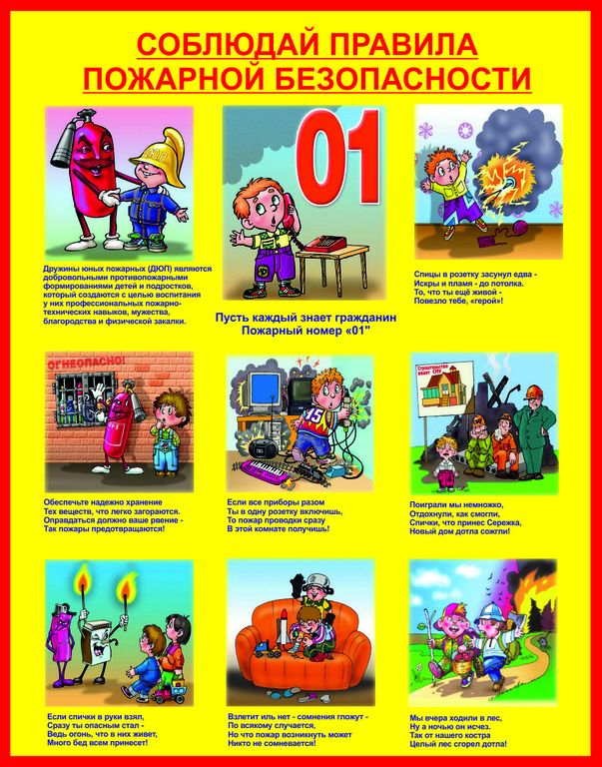

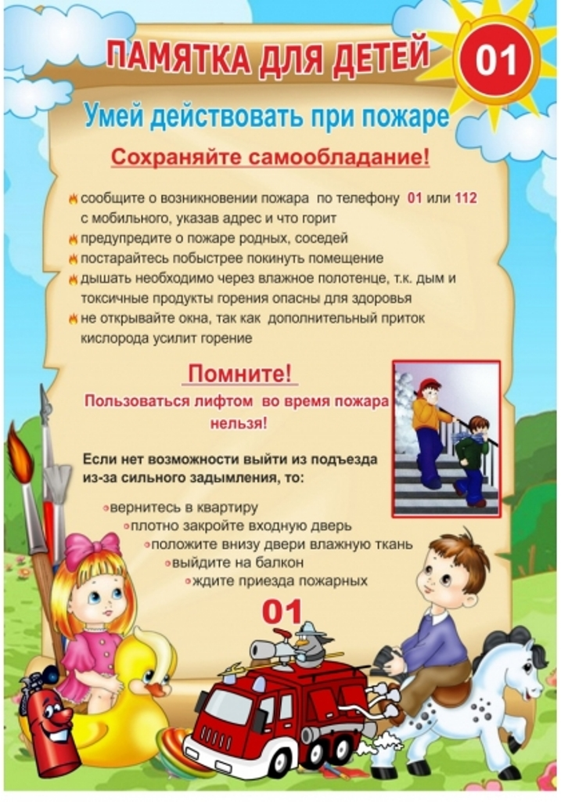

Правила дорожного движения
Рекомендации родителям по ПДД

- Вы - образец поведения и объект любви и подражания для вашего ребенка. Помните об этом в тот момент, когда выходите на проезжую часть с малышом.
- Чтобы ребенок не оказался в беде, нужно воспитывать у него уважение к правилам дорожного движения ежедневно, ненавязчиво и с терпением.
- Играть ребенок должен только во дворе под присмотром взрослых и знать: выходить на дорогу нельзя!
- Не стоит пугать ребенка возможными обстоятельствами, а нужно вместе с ним наблюдать за ситуациями на дороге, во дворе, на улице, объяснять, что происходит с пешеходами и с транспортом.
- Знакомьте малыша с правилами для пешеходов и с правилами для транспорта.
- Развивайте у малыша внимание, зрительную память. Для этого дома создавайте игровые ситуации. В рисунках закрепляйте впечатления от увиденного. Дайте возможность ребенку довести Вас до детского сада, а вечером до дома.
В этом возрасте ребенок должен знать:
- На дорогу выходить нельзя.
- Переходить дорогу можно только вместе со взрослым, держа его за руку.
- Вырываться нельзя.
- Переходить дорогу можно только по пешеходному переходу спокойным шагом.
- Пешеходы - это люди, которые идут по улице.
- Чтобы на дороге был порядок, не было аварий, чтобы пешеход не попал под машину, все должны подчиняться светофору: красный свет - Движенья нет, А зеленый говорит: "Проходите, путь открыт".
- Машины бывают разные, это - транспорт. Машинами управляют водители (шоферы). Машины (транспорт) передвигаются по дороге (шоссе, по мостовой).
- Когда мы едем в троллейбусе или автобусе, мы являемся пассажирами.
- Когда мы едем в транспорте, то нельзя высовываться из окна, нужно держаться за руку мамы, папы или за поручень.

Уроки дорожной безопасности для родителей
Ребенок на руках. Будьте внимательны и осторожны - ребенок, находясь на руках, закрывает вам обзор дороги.
Выход из общественного транспорта. Первыми пусть выходят всегда взрослые, принимая ребенка, так как он может вырываться, выбежать на дорогу. Шагая по ступеням, которые рассчитаны на взрослого, ребенок может упасть. Предельная внимательность нужна тогда, когда вы выходите или заходите последними из пассажиров. Водитель может не заметить ребенка, стоящего на ступеньках, которого вы, выйдя, готовились взять, посчитает, что высадка закончилась, закроет дверь и тронется. Поэтому выходить нужно не последним, либо взять ребенка на руки, либо предупредить водителя перед выходом.
Проезд в общественном транспорте. При движении в троллейбусе, автобусе или трамвае нужно занимать устойчивое положение, особенно осторожным надо быть возле кабины водителя и во время подготовки к выходу.
За руку с ребенком. На дороге и рядом с ней всегда помните, что ребенок может вырываться. Такая ситуация часто случается и приводит к дорожным происшествиям. Ребенок может попытаться вырваться, если увидит на другой стороне дорогие кого-то из друзей, родных и т.д.
Учитесь наблюдать. Пока ребенок на улице рядом с вами, именно в период с 2 до 6 лет, во время прогулок, по дороге в детский сад и обратно, лучше и удобнее всего прививать ему навыки, о которых было сказано выше! Используйте имеющуюся возможность, пока вы находитесь рядом с ребенком на дороге, чтобы научить его наблюдать, узнавать дорожные "ловушки". Пусть он при переходе дороги тоже наблюдает, размышляет, а не просто доверяет вам. Иначе он привыкнет выходить на проезжую часть, не глядя.
Пример родителей. Одно неправильное действие родителей на виду у ребенка, либо вместе с ним, может перечеркнуть сто правильных указаний на словах. Поэтому никогда не спешите с ребенком на проезжей части, не перебегайте дорогу, спеша к автобусу, не разговаривайте о посторонних вещах при переходе дороги. Не переходите дорогу наискосок, либо на стороне от перехода, на красный свет. Только так вы обеспечите максимальную безопасность на дороге своему ребенку.
Если ребенок носит очки. На дороге очень важную роль имеет "боковое зрение", так как пешеход переходит дорогу, находясь боком к транспорту. Поскольку в очках "боковое зрение" ослаблено, нужно учить ребенка с удвоенной тщательностью наблюдать, узнавать ситуации "закрытого обзора". Еще тщательнее учить ребенка оценивать скорость приближающегося транспорта.
Итак, только культура поведения родителей, строгое соблюдение правил дорожного движения, терпение и ответственность за жизнь и здоровье своего ребенка поможет нам вместе воспитать и привить ему привычки и навыки безопасного поведения на улице!

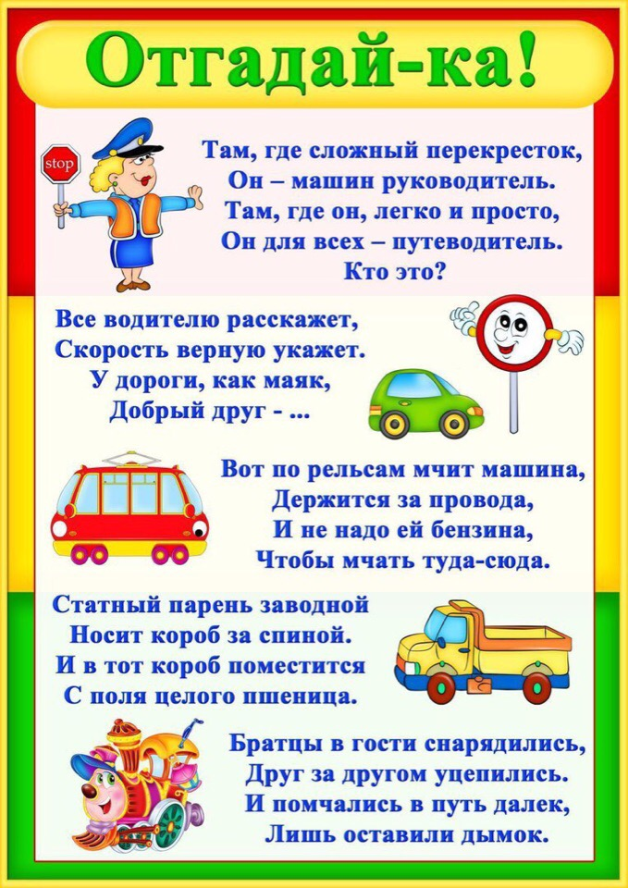

Безопасность дома
